Come tutti i testi ha una struttura e dei contenuti:
- Inizio;
- Svolgimento;
- Fine.

- SI DICE O SI FA CAPIRE DI CHE COSA SI VUOLE SCRIVERE.

-SI DICE ESATTAMENTE COME E’ Ciò DI CUI VOGLIAMO SCRIVERE.

- CONCLUDIAMO CON ALCUNE CONSIDERAZIONI O PENSIERI CHE

L’ELEMENTO DESCRITTO CI ISPIRA
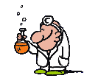
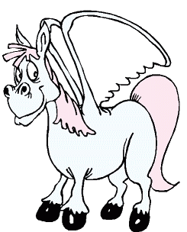
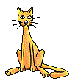


Persone
Animali Esseri fantastici
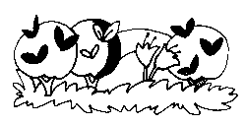
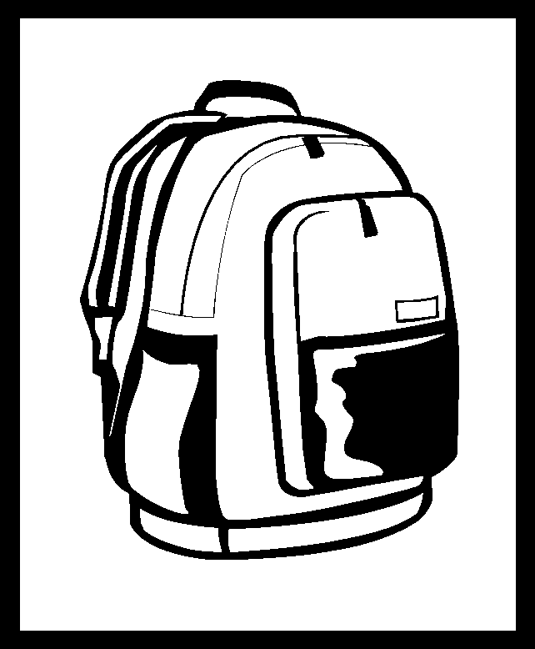

Paesaggi
Oggetti

Cosa ci può aiutare a descrivere?
Per aiutarci a descrivere ci possono aiutare i nostri sensi:

VEDO: I COLORI, LE OMBRE, LE LUCI, LE FORME, I MOVIMENTI, LE POSIZIONI,

SENTO: I SUONI, I RUMORI, LA VOCI UMANE E DI ANIMALI

PERCEPISCO GLI ODORI

AVVERTO I SAPORI

SENTO: LA SUPERFICIE, IL MATERIALE, LA TEMPERATURA

Trascrivo le informazioni in una griglia:

vedo

sento

tocco

odoro

gusto

